**信号调制识别，采用深度学习方法对信号进行调制识别：**

**RML2016a数据集主要信息**

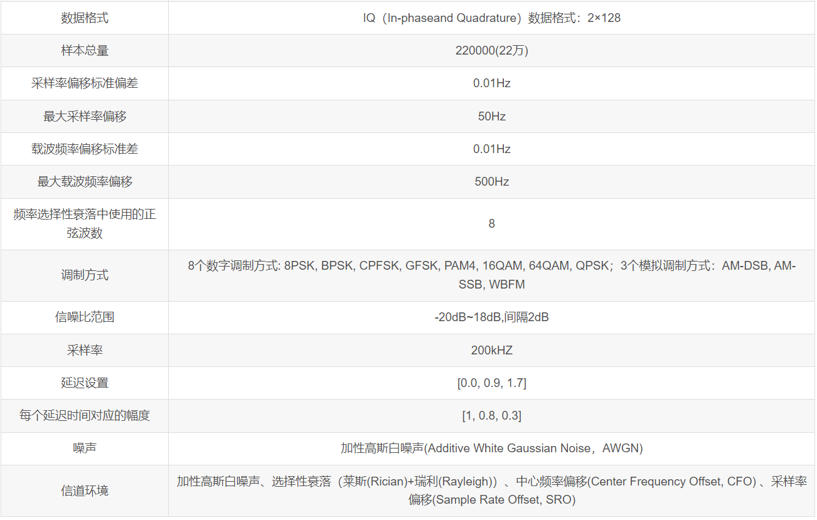

下载地址：

链接：https://pan.baidu.com/s/1PSXuQfcnMTn2EFD5njOKGw?pwd=1jqz

提取码：1jqz

或者翻墙从Kaggle上下载：

https://www.kaggle.com/datasets/nolasthitnotomorrow/radioml2016-deepsigcom